KATA PENGANTAR
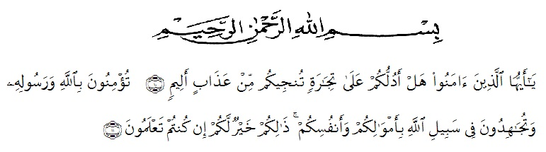
Artinya: “Hai orang-orang yang beriman, sukakah kamu aku tunjukan suatu perniagaan yang dapat menyelamatkan mu dari azab yang pedih?¹⁰, (yaitu) kamu berikan kepada Allah dan Rasul Nya dan berjihad dijalan Allah dengan harta dan jiwamu. Itulah yang lebih baik bagimu ,jika kamu mengetahuinya^{11.}
(QS. Ash-shaff : 10-11).
Segala puji bagi Allah yang telah melimpahkan segala karunia-NYA kepada peneliti sehingga peneliti dapat menyelesaikan Proposal skripsi yang berjudul “Pengembangan Bahan Ajar Komik Dengan Model Problem Based Learning (PBL) Pada Tema 7 Energi Dan Perubahannya Kelas III SD” Dengan Lancar tanpa kendala yang berarti. Shalawat serta salam semoga selalu tercurahkan kepada Nabi Muhammad SAW, yang senantiasa membawa kita dari zaman jahiliyah ke zaman yang penuh ilmu dan iman. Dalam kesempatan ini peneliti menyampaikan ucapan terimakasih kepada :
- Bapak H. Hardi Mulyono Surbakti, SE, MAP selaku Rektor Universitas Muslim Nusantara Al Washliyah Medan.
- Bapak Drs. Samsul Bahri, M.Si selaku Dekan Fakultas Keguruan dan Ilmu Pendidikan Universitas Muslim Nusantara Al Washliyah Medan.
- Ibu Dra. Sukmawarti, M.Pd selaku ketua Prodi Pendidikan Guru Sekolah Dasar Universitas Muslim Nusantara Al Washliyah Medan.
- Ibu Nila Lestari S.Pd., M.Pd selaku Dosen Pembimbing yang telah memberikan arahan dan bimbingan kepada penulis dalam penyelesaian proposal skripsi ini.
- Kepada Seluruh keluarga tercinta yaitu kedua orangtua saya serta saudara-saudara saya yang selalu memberikan dukungan dan do’a dalam meraih gelar Sarjana Pendidikan.
Penulis menyadari sepenuhnya bahwa proposal skripsi ini jauh dari kesempurnaan dan perlu pengembangan dan kajian lebih lanjut. Oleh karena itu segala kritik dan saran yang sifatnya membangun akan penulis terima demi penyempurnaan proposal skripsi ini dan penulis berharap agar proposal skripsi ini dapat memberikan manfaat bagi berbagai pihak.

Medan, Mei 2023
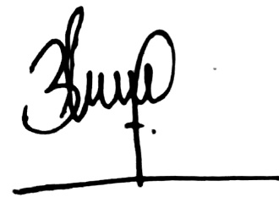
Penulis,

Mutiara Santika
NPM. 191434079

